**CHỦ ĐỀ 1: HỆ THỨC LIÊN HỆ TRONG ∆ VUÔNG**

**Cạnh góc vuông – Cạnh huyền – Đường cao – Hình chiếu cạnh góc vuông**

Cạnh huyền: BC



Cạnh góc vuông AB, có hình chiếu lên cạnh huyền là BH

Cạnh góc vuông AC, có hình chiếu lên cạnh huyền là CH

Đường cao AH.

**1/ Hệ thức: Cạnh góc vuông – cạnh huyền (Định lý Pitago).**

BC2 = AB2 + AC2

*Trong tam giác vuông, bình phương độ dài cạnh huyền bằng tổng bình phương độ dài hai cạnh góc vuông.*

**2/ Hệ thức: Cạnh góc vuông – cạnh huyền – hình chiếu của cạnh góc vuông**

AB2 = BC . BH AC2 = BC . CH

*Trong tam giác vuông, bình phương độ dài mỗi cạnh góc vuông bằng tích độ dài cạnh huyền với hình chiếu của cạnh góc vuông đó lên cạnh huyền.*

**3/ Hệ thức: Đường cao – hình chiếu của cạnh góc vuông.**

AH2 = BH . CH

*Trong tam giác vuông, bình phương độ dài đường cao bằng tích độ dài hình chiếu của hai canh góc vuông lên cạnh huyền.*

**4/ Hệ thức: Đường cao – cạnh góc vuông.**



*Trong tam giác vuông, nghịch đảo bình phương độ dài đường cao bằng tổng nghịch đảo bình phương độ dài hai cạnh góc vuông.*

**4/ Hệ thức: Đường cao – cạnh góc vuông – cạnh huyền.**

AB . AC = BC . AH

*Trong tam giác vuông, tích độ dài hai cạnh góc vuông bằng tích độ dài cạnh huyền với đường cao tương ứng.*

**CÁC DẠNG TOÁN**

**DẠNG 1**: **Tính độ dài** **CẠNH – ĐƯỜNG CAO – HÌNH CHIẾU trong tam giác vuông.**

**I/ Phương pháp.**

*Đây là những bài toán chúng ta sẽ tính toán trực tiếp trong một tam giác vuông cho trước. Để giải bài toán này ta làm như sau:*

*- Xác định bài yêu cầu tính: “cạnh góc vuông” hay “đường cao” hay “hình chiếu của cạnh góc vuông”?*

*- Kiểm tra bài đã cho dữ kiện nào.*

*- Xác định hệ thức liên hệ giữa cái đã cho và cái cần tính.*

**II/ Bài tập vận dụng.**

**\* Bài tập cho trước hình vẽ:**

**Bài 1: (Trang 68 SGK – Toán 9):** Tìm x và y trong mỗi hình sau:

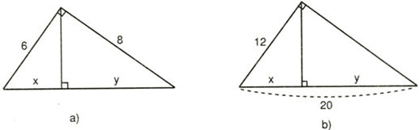

**Bài 2: (Trang 68, 69 SGK – Toán 9):** Tìm x và y trong hình sau:

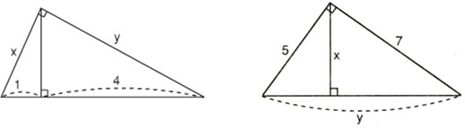

a) b)

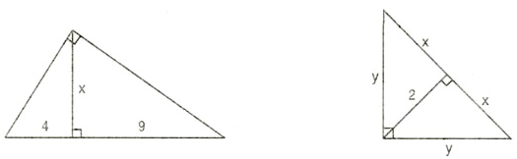

c) d)

**\* Bài tập không cho hình vẽ.**

**Bài 3.**

a) Biết tỉ số các cạnh góc vuông của một tam giác vuông là 5:6 ; cạnh huyền 122cm. Tính độ dài hình chiếu của mỗi cạnh góc vuông lên cạnh huyền.

a) Biết tỉ số các cạnh góc vuông của một tam giác vuông là 3:7 ; đường cao ứng với cạnh huyền là 12cm. Tính độ dài hình chiếu của mỗi cạnh góc vuông lên cạnh huyền.

**Bài 4.** Cho ∆ABC vuông tại A, kẻ đường cao AH. Biết AB = 4cm, AC = 7,5cm. Tính HB, HC.

**Bài 5.** Cho ∆ABC vuông tại A, kẻ đường cao AH. Biết AB = 15cm, HC = 16cm. Tính BC, AC, AH.

**Bài 6.** Cho ∆ABC vuông tại A, kẻ đường cao AH. Biết AH = 12cm, BC = 25cm. Tính AB, AC.

**Bài 7.** Cho ∆ABC vuông tại A, kẻ đường cao AH. Biết AB = 6cm, BH = 3cm. Tính AH, AC, CH.

**Bài 8.** Cho ∆ABC vuông tại A, đường cao AH. Tính diện tích ∆ABC biết AH = 12cm, BH = 9cm.

**Bài 9.** Cho tam giác vuông, biết tỉ số giữa các cạnh góc vuông là , cạnh huyền là 26. Tính độ dài các cạnh góc vuông và hình chiếu các cạnh góc vuông trên cạnh huyền.

**Bài 10.** Cho ∆ABC vuông tại A. Biết . Đường cao AH = 15cm. Tính HB, HC.

**Bài 11.** Cho ∆ABC vuông tại A. Kẻ đường cao AH, tính chu vi ∆ABC biết AH = 14cm, .

**DẠNG 2**: **Tam giác vuông liên quan tới các đường: phân giác, trung tuyến, trung trực.**

**I/ Phương pháp.**

*- Trong tam giác vuông, các hệ thức của tam giác vuông vẫn được áp dụng.*

*- Chú ý:*

*+ Đường phân giác => Tỉ lệ đoạn thẳng theo tính chất đường phân giác*

*+ Đường trung tuyến liên quan tới trung điểm*

*+ Đường trung trực thì liên quan tới vuông góc tại trung điểm.*

**II/ Bài tập vận dụng.**

**Bài 1.** Cho ∆ABC vuông tại A, AB = 12cm, AC = 16cm, phân giác AD, đường cao AH. Tính HD, HB, HC.

**Bài 2.** Cho ∆ABC vuông tại A, phân giác AD, , BC = 20. Tính AB, AC.

**Bài 3.** Cho ∆ABC vuông tại A, phân giác AD, gọi E, F lần lượt là hình chiếu của D lên AB và AC. Biết BD = 3, DC = 4. Chứng minh ADEF là hình vuông, tính diện tích của nó?

**Bài 4.** Cho ∆ABC vuông tại A, góc B > C. Trong góc  kẻ tia Bx tạo với BA một góc bằng góc . Tia Bx cắt AC tại M. Gọi E là hình chiếu của M lên BC. Phân giác góc  cắt MC tại D. Biết  và MC = 15cm.

a) Tính ME, CE.

b) Chứng minh AB2 = AM.AC

**Bài 5.** Cho tam giác ABC vuông tại A, AB = 24, AC = 32. Đường trung trực BC cắt AC, BC theo thứ tự tại D và E. Tính DE?

**Bài 6.** Trong một tam giác vuông tỉ số giữa đường cao và đường trung tuyến xuất phát từ đỉnh góc vuông là 40:41. Tính tỉ số độ dài các cạnh góc vuông của tam giác vuông đó?

**Bài 7.** Trong một tam giác vuông, phân giác của góc nhọn chia cạnh đối diện thành hai phần tỉ lệ với 4:5 và 3:5. Biết chu vi tam giác bằng 72. Tính các cạnh của tam giác đó?

**Bài 8.** Trong một tam giác vuông, phân giác của góc vuông chia cạnh huyền thành hai phần có độ dài 1cm và 3cm. Hỏi đường cao tương ứng với cạnh huyền chia cạnh huyền theo tỉ số nào?

**Bài 9.** Tam giác ABC vuông tại A, đường phân giác BD. Tia phân giác của góc A cắt BD ở I. Biết IB = 10cm, ID = 5cm, tính diện tích tam giác ABC.

*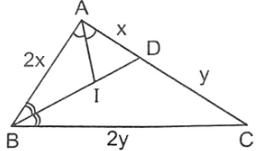Hướng dẫn*

Tính chất phân giác: 

Đặt AD = x, CD = y => AB = 2x ; BC = 2y

∆vADB có BD2 = AB2 + AD2 => x

∆vABC có BC2 = AB2 + AC2 => y

Từ đó => AB, AB => S∆ABC = 

**DẠNG 3**: **Nhận biết tam giác vuông rồi dùng hệ thức tam giác vuông để tính.**

**I/ Phương pháp.**

*- Tính bình phương các cạnh của tam giác, nếu tổng bình phương hai cạnh bằng bình phương cạnh còn lại => tam giác đó vuông.*

*- Áp dụng các hệ thức của tam giác vuông để tính.*

**II/ Bài tập vận dụng.**

**Bài 1.** Cho ∆ABC biết BC = 7.5cm, AC = 4.5cm, AB = 6cm.

a) ∆ABC là tam giác gì? Tính đường cao AH của ∆ABC.

b) Tính độ dài các cạnh BH, HC.

**Bài 2.** Cho ∆ABC biết BC = 50cm, AC = 14cm, AB = 48cm. Tính độ dài phân giác góc C?

**DẠNG 4: Kết hợp tỉ số đồng dạng và hệ thức lượng để tìm dộ dài đoạn thẳng.**

**I/ Phương pháp.**

*- Có thể gọi ẩn độ dài các đoạn thẳng cần tính.*

*- Từ tam giác đồng dạng => Tỉ số độ dài => liên hệ giữa các ẩn độ dài (1)*

*- Từ hệ thức lượng => Liên hệ giữa các ẩn độ dài (2)*

*- Từ (1) và (2), giải hệ tìm ra các ẩn độ dài.*

**II/ Bài tập vận dụng.**

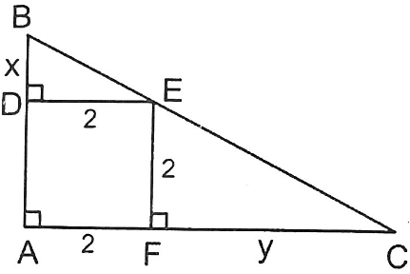**Bài 1:** Cho tam giác ABC vuông tại A, BC = cm. Hình vuông ADEF cạnh 2cm có D thuộc AB, E thuộc BC, F thuộc AC. Tính các độ dài AC, AB.

*Hướng dẫn*

Đặt x = BD, y = FC. ∆BDE ~ ∆EFC => 

Lại có AB2 + AC2 = BC2 => (2 + x)2 + (2 + y)2 = 50

Từ hai phương trình trên giải tìm được x, y

=> AC, AB

**Bài 2**: Cho tam giác ABC cân tại A, đường cao ứng với cạnh đáy có độ dài 15,6cm, đường cao ứng với cạnh bên dài 12cm. Tính độ dài cạnh đáy BC.

*Hướng dẫn*

Đặt BC = 2x, từ tính chất của tam giác cân ta suy ra CH = x

Áp dụng định lí Pitago tính được AC = 

Từ KBC  HAC

 hay 

Đưa về phương trình 15,62 + x2 = 6,76x2 => x

**Bài 3**: Cho ABC vuông tại A. Đường cao AH, kẻ HE, HF lần lượt vuông góc với AB, AC.

a) Chứng minh 

b) Chứng minh BC . BE . CF = AH3

*Hướng dẫn*

a) Trong  có HB2 = BE . BA (1) ;

 có HC2 = CF . CA (2 )

Từ (1) và (2) có :  . (1)

Trong có: AB2 = BH . BC và AC2 = HC . BC

*  (2)

Từ (1) và (2). Ta có : .

b)   .

Thay  (3)

Tương tự ta cũng có  (4) .

Từ (3) và (4) Ta có : BE .CF =  .

Mà AB. AC = BC . AH nên BC . BE . CF =  = AH3

**DẠNG 5: Kẻ thêm đường phụ để tạo yếu tố đặc biệt có liên quan.**

**I/ Phương pháp.**

- Yếu tố đặc biệt thường gặp khi kẻ thêm hình:

+ Tam giác cân (đều) có chứa cạnh cần tính.

+ Tam giác vuông có chứa cạnh đã biết và cạnh cần tính.

**II/ Bài tập vận dụng.**

**Bài 1:** Tam giác ABC vuông tại A, gọi I là giao điểm của các đường phân giác. Biết AB = 5cm, IC = 6cm. Tính độ dài BC.

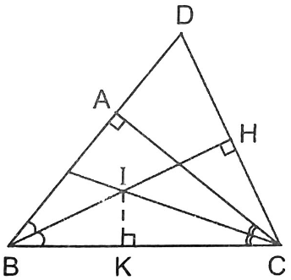**Bài 2:** Tam giác ABC vuông tại A, gọi I là giao điểm của các đường phân giác. Biết IB = cm, IC = cm. Tính các độ dài AB, AC.

*Hướng dẫn bài 1, bài 2 chung một hình vẽ.*

*Từ C kẻ đường thẳng vuông góc với BI tại H và cắt AB tại D*

Bài 1: Có ∆CBD cân tại B => BC = BD

Góc HIC = góc IBC + góc ICB = 45o (góc ngoài tại I)

* Tính được HC => Tính được DC = 2HC =

Gọi x = BC = BD => AD = x – 5

Ta có: AC2 = x2 - 25 và DC2 = AD2 + AC2 => x =

Bài 2: Có ∆CBD cân tại B => HC = HD

Góc HIC = góc IBC + góc ICB = 45o (góc ngoài tại I)

* Tính được HC = HI = HD => Tính được DC = 2HC và BH = IB + HI

∆DHB ~ ∆DAC => Tính được  => AC theo AD

Có AC2 + AD2 = CD2 => AC =

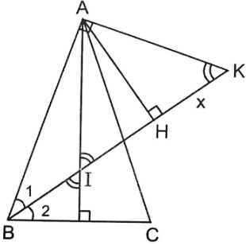Có BC2 = BH2 + HC2 = BA2 + AC2 => AB =

**Bài 3:** Tam giác ABC cân tại A, gọi I là giao điểm của các đường phân giác của góc A và góc B. Biết  IA = 2cm, IB = 3cm. Tính độ dài AB.

*Hướng dẫn*

Ở bài này: Nếu kẻ AH  phân giác BI tại H thì ∆AHI không phải là ∆ cân như bài 1, bài 2 ở trên, Nhưng nếu kẻ đường vuông góc với AB tại A và cắt BI tại K thì ∆IAK cân tại A.

∆IAK cân tại A => AK = AI = 2

Đặt x = HK => IK = 2HK = 2x => BK = BI + IK = 3 + 2x

∆vAKB có AK2 = KH.KB => x.(3 + 2x) = 20 => x => BH và BK

AB2 = BH.KB =

**DẠNG 6**: **Các bài toán về tứ giác có dùng hệ thức của tam giác vuông để tính toán, chứng minh.**

**Bài 1.** Cho hình chữ nhật ABCD, qua A kẻ đường vuông góc với BD tại H. Biết AB = 20, AH = 12. Tính chu vi hình chữ nhật ABCD.

**Bài 2.** Cho hình vuông ABCD, , AB = 15cm, áp dụng các đường chéo AC và BD vuông góc với nhau tại O, tính:

a) OB, OD, AC

c) Diện tích hình vuông ABCD.

**Bài 3.** Cho hình thang ABCD vuông tại A và D. Biết AB = 45cm, cạnh đáy CD = 10cm, BC = 37cm. Tính chiều cao và diện tích hình thang.

**Bài 4.** Cho hình thang ABCD có chu vi là 52cm, đáy nhỏ AB bằng cạnh bên AD và BC, đáy lớn DC = 22cm. Tính chiều cao hình thang.

**Bài 5.** Cho tứ giác ABCD có hai đường chéo vuông góc với nhau.

Chứng minh: 

**Bài 6.** Cho hình thang ABCD có . Hai đường chéo vuông góc với nhau tại H. Biết AB = cm, HA = 3cm. Chứng minh:

a) HA : HB : HC : HD = 1 : 2 : 4 : 8

b) 